Информация
об итогах работы по сбору налогов и других обязательных платежей
УФНС России по Красноярскому краю в январе-апреле 2022 года.

В январе-апреле 2022 года на территории Красноярского края в консолидированный бюджет Российской Федерации поступило налогов и сборов в сумме 326,4 млрд. рублей. Из общего объема доходов в федеральный бюджет перечислено 197,6 млрд. рублей, в консолидированный бюджет края 128,8 млрд. рублей, из него в доходы местных бюджетов перечислено 20,1 млрд. рублей.

По состоянию на 01.05.2022 структура доходов консолидированного бюджета РФ представлена следующим образом (диаграмма №1).

Диаграмма №1
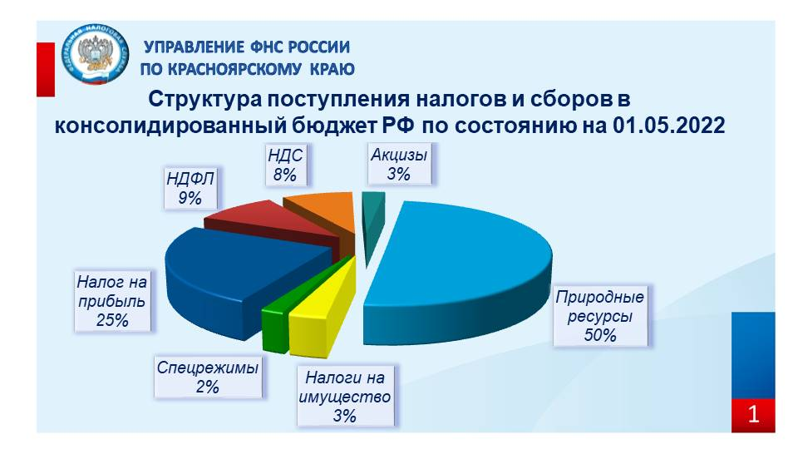
Платежи за пользование природными ресурсами обеспечивает 50% от суммы поступивших на территории Красноярского края налогов, 25% составляет налог на прибыль организаций, 9% - налог на доходы физических лиц, 8% - налог на добавленную стоимость, по 3% - акцизы и имущественные налоги, 2% - налоги со специальными налоговыми режимами.
В январе-апреле 2022 года, по сравнению с аналогичным периодом 2021 года, поступления в консолидированный бюджет РФ увеличились на 28% или на 71,67 млрд. рублей. В федеральный бюджет налоговые поступления увеличились на 49% или на 65,44 млрд. рублей, основной причиной такого увеличения стало увеличение платежей за пользование природными ресурсами. Поступления в бюджет субъекта увеличились на 5% или на 6,23 млрд. рублей, в результате увеличения поступления по налогу на доходы физических лиц (диаграмма №2).

Диаграмма №2
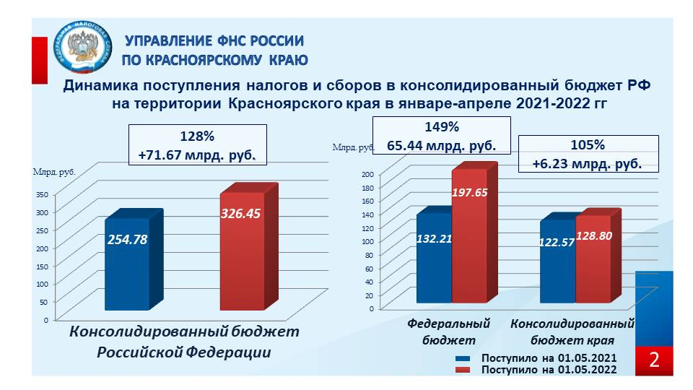
В структуре доходов федерального бюджета основной удельный вес формируют платежи за пользование природными ресурсами – 78%, НДС - 14%, налог на прибыль – 7%, (диаграмма №3).
Диаграмма №3
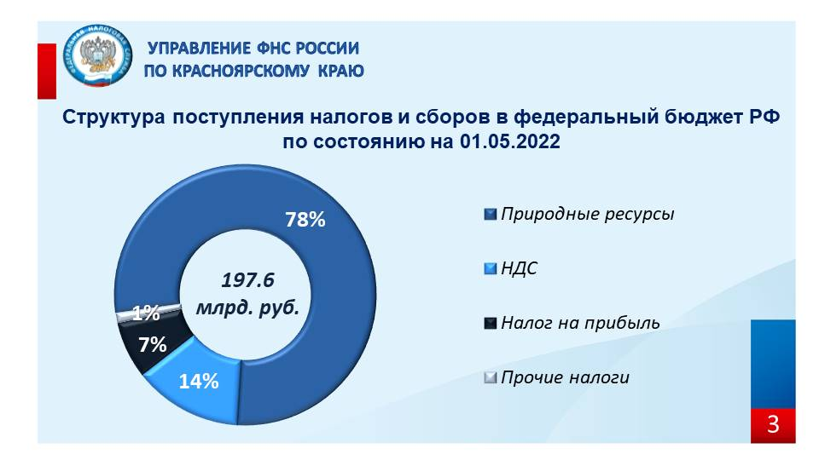
В структуре доходов консолидированного бюджета субъекта РФ по состоянию на 01.05.2022 наибольший удельный вес поступлений обеспечен налогом на прибыль организаций - 51%, 24% составляет налог на доходы физических лиц, 8% - имущественные налоги, 7% - платежи за пользование природными ресурсами, по 5% - акцизы и налоги со специальными налоговыми режимами (диаграмма №4).

Диаграмма №4
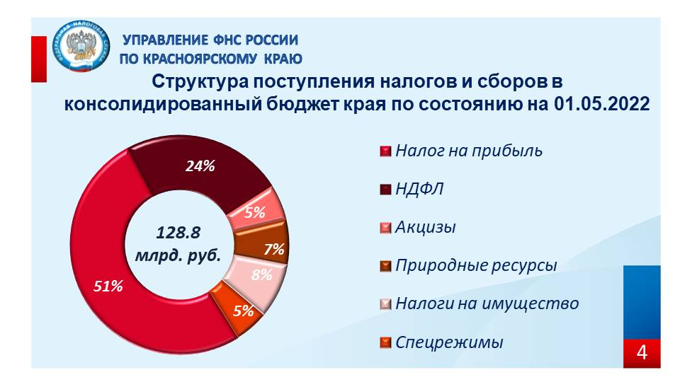
В структуре поступления налогов и сборов в консолидированный бюджет края, поступления в краевой бюджет составили 86%, и 14% - поступления в бюджеты муниципальных образований.
В январе-апреле 2022 года поступления налогов в краевой бюджет увеличились на 4,6 млрд. рублей, в местные бюджеты поступления увеличились на 1,6 млрд. рублей (диаграмма №5).
Диаграмма №5
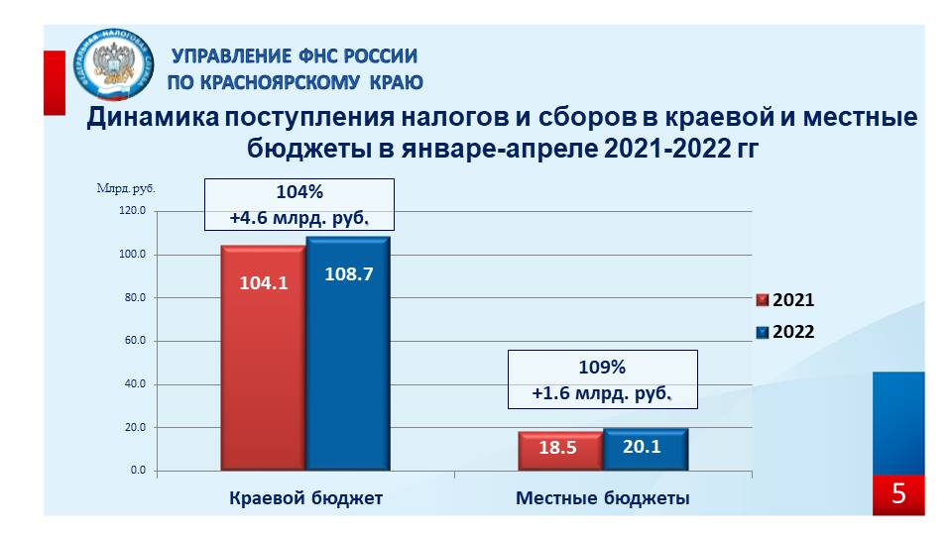
Поступление страховых взносов в государственные внебюджетные фонды в январе-апреле 2022 года составило 62,25 млрд. рублей, что больше прошлого года на 19% или на 9,86 млрд. рублей. В бюджет Пенсионного фонда поступления увеличились на 7,34 млрд. рублей, в бюджет Федерального фонда обязательного медицинского страхования - на 1,76 млрд. рублей, в бюджет Фонда социального страхования - на 0,75 млрд. рублей (диаграмма №6).

Диаграмма №6
